Feuchtwiese und Hochmoor am Beispiel des Frillensees und Umgebung
Der Frillensee ist ein See in den Chiemgauer Alpen bei Inzell. Der See liegt auf 922 m Meereshöhe in einem Talendkessel. Der Frillensee gilt als der kälteste See in Mitteleuropa.
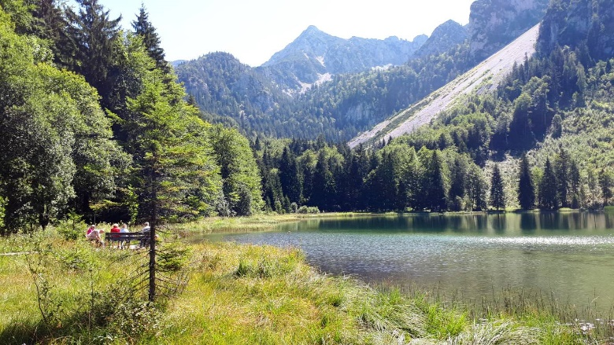
Nach der letzten Eiszeit vor mehr als 10 000 Jahren und Abschmelzung der Gletscher entstand der Frillensee mit einer ursprünglichen Länge von ca. 800 m. Der See verlandetet allmählich und es entstanden Feuchtwiesen, Hochmoore und Moorwald. Diese Flächen sind Lebensräume für seltene Tier- und Pflanzenarten und stehen unter Naturschutz.
Abbildung 1: Frillensee

Durch die Verlandung des Frillensees von der ursprünglichen Länge von 800 m auf jetzt 340 m, entstanden nasse Flächen. Diese sind durch Nährstoffarmut geprägt.

Hochmoor am Frillensee
Hochmoore sind nährstoffarm und benötigen zur Entstehung ein feuchtes Klima. Die Feuchtigkeit führt zu einem Sauerstoffmangel im Boden wodurch sich das absterbende Material nicht zersetzen kann.
Dieses Material führt schließlich zur Torfbildung. Der Zuwachs an Torf scheint mit ca. einem Millimeter pro Jahr sehr gering, aber im Laufe der Jahrtausende bildet sich ein mächtiger, nach oben gewölbter Torfkörper.
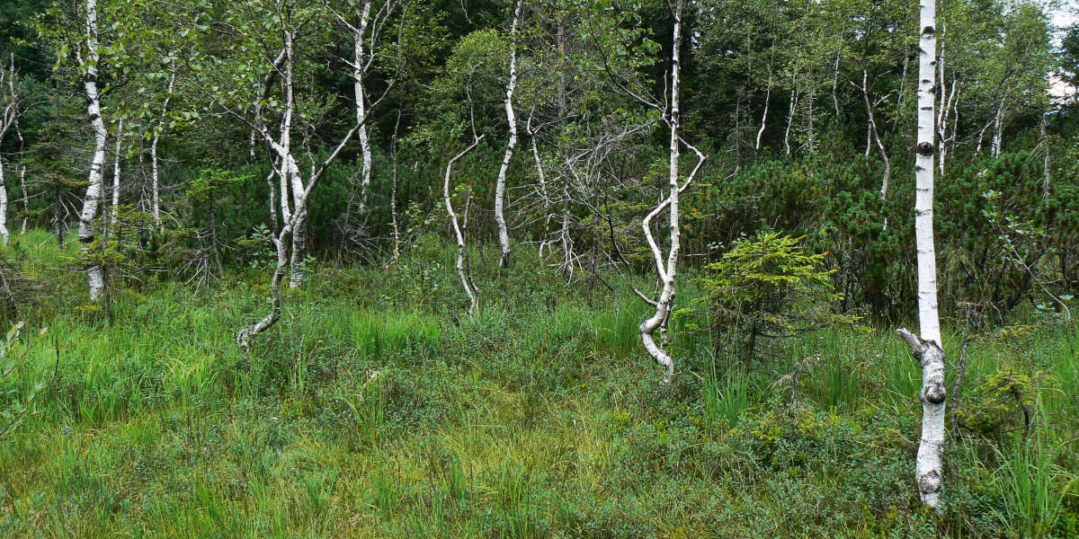
Abbildung 2: Hochmoor am Frillensee

Moore in Deutschland
- Murnauer Moos (Bayern)
- Wurzacher Ried (Baden-Württemberg)
- Rambower Moor (Brandenburg)
- Schwarzes Moor (Dreiländereck Hessen, Thüringen, Bayern)
- Venner Moor (Niedersachsen)
- Wolfsbruch, Ebbemoore (Nordrhein-Westfalen)
- Rotes Moor (Hessen)
- Stedtlinger Moor (Hessen)

Moore in Österreich
- Tannermoor/Oberösterreich.
- Schremser Hochmoor/Niederösterreich
- Hochmoor Ellmau/Tirol
- Hochmoor Leckermoor/Niederösterreich
- Grießner Hochmoor/Salzburg
- Ibmer Moor/Oberösterreich
- Hochmoor Garanas/Steiermark.

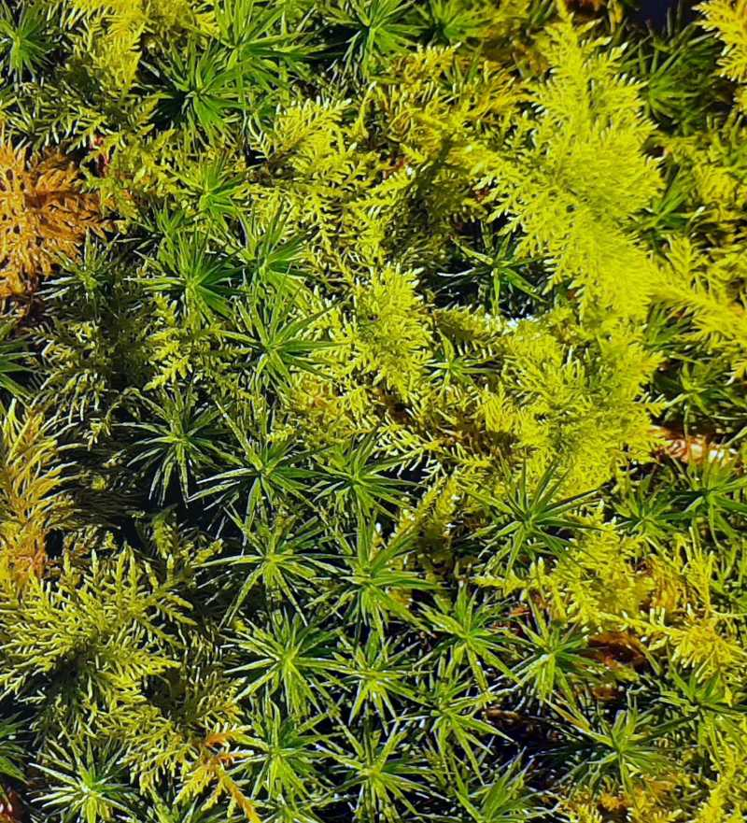
Moorflächen nach Bundesland und prozentualer Anteil an der Landesfläche
Bild 1: Moos wächst nur langsam
Tabelle 1: 01/2020
Bundesland | % Anteil Moore
Niedersachsen | 14,02%
Mecklenburg-Vorpommern | 12,18%
Schleswig-Holstein | 11,65%
Brandenburg | 8,78%
Sachsen-Anhalt | 4,13%
Bayern | 3,21%
Sachsen | 1,66%
Baden-Württemberg | 1,43%
Nordrhein-Westfalen | 1,35%
Hessen | 0,36%
Rheinland-Pfalz | 0,32%
Saarland | 0,31%
Thüringen | 0,07%
Bremen | 13,66%
Hamburg | 4,25%
Berlin | 0,78%
Deutschland | 5,20%

